CULTIVO DA MICROALGA Chlorella minutissima com adição dos ANTIBIÓTICOS SULFAMETOXAZOL E TRIMETOPRIMA

Resumo
Cultivos estéreis em larga escala apresentam alto custo devido à demanda energética, e por essa razão, alternativas como a adição de antibióticos para evitar contaminação podem ser estudadas. O objetivo deste trabalho foi verificar as melhores condições de cultivo da microalga Chlorella minutissima crescida em presença dos antibióticos sulfametoxazol e trimetoprima visando a produção de biomassa. Foi utilizado o arranjo ortogonal de Taguchi L₄ para avaliar a influência dos fatores concentração de antibióticos (0,005 e 0,025 g/L), nitrato (75 e 150 g/L) e presença/ausência de aeração na produção de biomassa após 15 dias de cultivo. Como resultado, as melhores condições de ajuste para produção de biomassa foi 0,005 g/L de sulfametoxazol e trimetoprima,150 g/L de nitrato e aeração constante. Houve maior produção de clorofila b em relação a clorofila a, e a coloração dos cultivos variou entre as cores verde e marrom.

Palavras-chave: Sulfametoxazol; Trimetoprima; Chlorella minutissima.

ABSTRACT
Large-scale sterile crops are costly due to energy demand, and for this reason alternatives such as the addition of antibiotics to prevent contamination can be studied. The objective of this work was to verify the best conditions of cultivation of microalgae Chlorella minutissima grown in presence of sulfamethoxazole and trimethoprim antibiotics aiming at biomass production. Taguchi L₄ orthogonal arrangement was used to evaluate the influence of the factors antibiotic concentration (0.005 and 0.025 g/L), nitrate (75 and 150 g/L) and presence/absence of aeration on biomass production after 15 days of cultivation. As a result, the best adjustment conditions for biomass production were 0.005 g/L sulfamethoxazole and trimethoprim, 150 g/L nitrate and constant aeration. There was a higher production of chlorophyll b compared to chlorophyll a, and crop coloration varied between green and brown.

Keywords: Sulfamethoxazole; Trimethoprim; Chlorella minutissima.

- INTRODUÇÃO
As microalgas são organismos comumente encontrados em ambientes aquáticos capazes de realizar fotossíntese. As células microalgais são compostas essencialmente por polissacarídeos, proteínas, lipídios e pigmentos (SCHMITZ et al., 2012). Entre as espécies com interesse biotecnológico pode-se citar a microalga Chlorella minutissima, classificada como eucarionte, esférica, com diâmetro variando de 5 a 10 µm e rica em clorofila (SASTRE e POSTEN, 2010). Estudos referentes ao cultivo dessa microalga vêm crescendo diante das vantagens de apresentar um cultivo simplificado quando comparado a outras espécies e composição bioquímica com alto valor agregado (LOURES, 2016).
As microalgas são cultivadas em quatro diferentes sistemas denominados: fotoautotrófico, heterotrófico, fotoheterotrófico e mixotrófico. Estes sistemas diferenciam-se pela fonte de energia e carbono utilizados. Os cultivos heterotróficos são mais propensos à contaminação devido à disponibilidade de carbono orgânico, facilmente metabolizado por microrganismos, especialmente bactérias e fungos (MUTHURAJ et al., 2014). Por essa razão, a busca por estudos que indiquem a influência da adição de antibióticos aos cultivos é um meio de evitar a contaminação e reduzir gastos com processos de esterilização.
Quando combinados com condições experimentais, os antibióticos sulfametoxazol e trimetoprima são uma alternativa para a viabilização do crescimento microalgal. O uso desses antibióticos pode evitar a contaminação do meio de cultivo por bactérias, reduzindo os custos relacionados ao cultivo heterotrófico (BRUNTON et al., 2012). No entanto, alguns autores ressaltam que a presença de fármacos antimicrobianos nos cultivos de microalgas pode interferir na produção de clorofila ( LÓPEZ-MARTÍNEZ ET AL., 2014; PERALES-VELA ET AL., 2016; TEIXEIRA & GRANEK, 2017).
A produção de clorofila ocorre nos cloroplastos, compartimentos com estruturas delimitadas por membranas duplas e membranas tilacoides (NELSON e COX, 2014). Existem quatro tipos de clorofila: a, b, c e d (CHEN et al., 2010); fatores como pH, temperatura, iluminação, ação enzimática e não-enzimática interferem diretamente na estabilidade da clorofila e podem gerar degradação desse pigmento. A degradação da clorofila a pode originar dois feopigmentos denominados feoforbídeos a e feofitinas a, ocorrendo por ação de enzimas específicas que removem o fitol e o íon Mg2+ (LANGMEIER et al., 1993; LANFER-MARQUEZ, 2003).
Para melhorar as condições de cultivo das microalgas, o planejamento estatístico dos experimentos fornece uma abordagem eficiente para obter informações significativas. O método de Taguchi, desenvolvido pelo engenheiro Genichi Taguchi, integra técnicas estatísticas, de engenharia e análise de dados por meio da análise de variância (ANOVA). Além disso, é considerado um método matemático robusto que identifica parâmetros ideais no decorrer de um processo com número reduzido de experimentos (AMARAL, 2018).
A aplicação do método de Taguchi possibilita a verificação da contribuição de diversos fatores simultaneamente ao estudo, indicando quais fatores e níveis apresentam maior relevância no processo. Nesse sentido, é pertinente desenvolver cultivos de microalgas (fotoautotróficos) com incorporação de antibióticos visando a produção de biomassa, além de verificar o perfil de crescimento para possível aplicação em cultivos heterotróficos.

- METODOLOGIA

  - Antibióticos (sulfametoxazol e trimetoprima)
Foi utilizada a associação de antibióticos sulfametoxazol 40 mg/mL e trimetoprima 8 mg/mL fabricada pela Prati-Donaduzzi.
  - Microrganismo
A linhagem de microalga marinha utilizada na pesquisa foi a Chlorella minutissima, gentilmente cedida pelo Departamento de Oceanografia Biológica do Instituto Oceanográfico da USP, São Paulo ao professor Dr. Messias Borges Silva do Departamento de Engenharia Química (DEQUI) da Escola de Engenharia de Lorena (EEL-USP).

  - Condições de cultivo
Para o inóculo, manutenção da cepa e preparo dos cultivos foi utilizado o meio de cultivo f/2 (GUILLARD; RYTHER, 1962), sem adição de vitaminas (Tabela 1). As soluções-mãe de cada reagente foram autoclavadas separadamente (121°C por 15 min), para posterior montagem dos cultivos.

Tabela 1: Composição do cultivo F/2
 | Meio f/2 modificado
 | Reagente | Concentração
 | NaCl | 30,00 g/L
 | NaNO₃ | 75,00 g/L
 | NaH₂PO₄.H₂O | 5,00 g/L
 | Na₂SiO₃.9 H₂O | 30,00 g/L
Metais traço | CuSO₄.5H₂O | 9,80 mg /L
 | ZnSO₄.7H₂O | 22,20 mg/L
 | CoCl₂.6H₂O | 10,00 mg/L
 | MnCl₂.4H₂O | 180,00 mg/L
 | Na₂MoO₄.2H₂O | 6,30 mg/L
 | FeCl₃.6H₂O | 3,15 g/L
 | Na₂EDTA | 4,36 g/L
Fonte: Guillard; Ryther, (1962); Amaral, (2018).
  - Fotobiorreatores
Foram utilizados fotobiorreatores com capacidade total de 5L e 4,5L de volume de trabalho, iluminados por 4 lâmpadas fluorescentes de cor branca, 18 W em ciclo de 24h. A aeração foi realizada por compressor de ar (Xilong, AP- 003).

  - Determinação do perfil de crescimento Chlorella minutissima
A avaliação do crescimento celular foi realizada por meio de análise espectrofotométrica da densidade óptica do cultivo (SHIMADZU, Espectrofotômetro UV-1280). O comprimento de onda utilizado para leitura das amostras foi 570 nm e o meio de cultivo f/2 não inoculado foi utilizado como branco. Os experimentos foram realizados em duplicata e as amostras foram coletadas periodicamente. Os valores de absorvância obtidos foram convertidos em concentração celular (mg/L) por meio de curva padrão.
  - Arranjo Ortogonal de Taguchi (L₄)
Para avaliação da influência dos fatores na variável resposta biomassa produzida (g), foi aplicado o método Taguchi em matriz L₄ para o planejamento experimental. As variáveis de entrada avaliadas foram: concentração de antibióticos, concentração de nitrato e aeração. Na Tabela 2 são detalhadas as variáveis, seus parâmetros e os respectivos níveis selecionados. Na Tabela 3 é exposto o arranjo ortogonal da matriz L₄ de Taguchi.

Tabela 2: Matriz experimental com seus respectivos níveis e fatores.
Colunas | Fatores | Nível baixo  (Código 1) | Nível alto  (Código 2)
A  B  C | Antibióticos (g/L)  Nitrato (g/L)  Aeração | 0,005  75,000  sem | 0,025  150,000  com

*Antibióticos refere-se ao Sulfametoxazol e Trimetoprima
Fonte: Autor, (2019).
Tabela 3: Arranjo ortogonal L₄ Taguchi.
Exp. | Fatores
 | Antibióticos | Nitrato | Aeração
1  2  3  4 | 1  1  2  2 | 1  2  1  2 | 1  2  2  1
Fonte: Autor, (2019).

  - Obtenção da biomassa microalgal
Após 15 dias de cultivo, as células microalgais foram separadas do meio de cultivo por meio de floculação utilizando solução de sulfato de alumínio (Al₂SO₄) 1 Equivalente g/L. Foram utilizados 2 mL de solução para cada litro de meio de cultivo (ZORN et al., 2017). A biomassa floculada foi filtrada à vácuo em papel de filtro previamente tarado e lavada com água destilada para a remoção do sal.

  - Determinação do conteúdo de clorofila a e b
Para determinação do conteúdo de clorofila foram aplicados os métodos propostos por Lv et al., (2017) e por Mera et al., (2016). O meio de cultivo foi centrifugado (4000 rpm) para a obtenção da biomassa microalgal e o sobrenadante foi desprezado. Para extração do pigmento, as células foram ressuspensas em álcool 95%(v/v) PA e incubadas em banho ultrassônico (Eco-sonics) por 30 min no escuro, por 24h. A absorvância foi determinada nos comprimentos de onda 645 nm e 660 nm e como branco foi utilizado etanol 95% (v/v). Para o cálculo da quantidade de clorofila a e clorofila b aplicou-se as equações proposta por Jeffrey e Humphrey, (1975):
$Clorofila a=\left(13,95*A_{660}\right)-\left(6,88*A_{645}\right)$ Equação 1
$Clorofila b=\left(24,96*A_{645}\right)-\left(7,32*A_{660}\right)$ Equação 2
Sendo:
A₆₆₀ = Absorbância no comprimento de onda 660 nm
A₆₄₅ = Absorbância no comprimento de onda 645 nm

- RESULTADOS E DISCUSSÃO

3.1. Perfil de crescimento da microalga Chlorella minutissima
De acordo com a Figura 1, o crescimento da microalga foi dependente das condições experimentais. Esta infomação está de acordo com Lourenço (2006), que verificou alterações no crescimento microalgal variável de acordo com a temperatura e o pH do meio de cultivo, nutrientes disponibilizados, concentração salina e de CO₂ dissolvido.

Figura 1: Perfil de crescimento da microalga Chlorella minutissima

Fonte: Autor, (2019).

O Experimento 1 não apresentou crescimento celular relevante quando comparado aos demais. Conforme Molina Grima et al., (1999); Jiménez et al., (2003); Borghetti, (2009); Paludo, (2012) a injeção de ar nos cultivos permite a difusão dos nutrientes ofertados, evita a sedimentação das células e garante a incidência luminosa. No referido experimento, a microalga foi cultivada sem aeração, indicando uma possível causa para redução do crescimento. O Experimento 4, também sem injeção de ar, resultou em fase lag (adaptação) longa, sendo que no 8° dia houve um declínio na proliferação celular. O Experimento 2, por sua vez, apresentou crescimento exponencial relevante quando comparado ao controle. No entanto, o Experimento 3 não apresentou crescimento satisfatório. Além disso, o crescimento exponencial foi observado somente a partir do 8° dia de cultivo.
De acordo com a Figura 2, os experimentos com maior produção de biomassa após os 15 dias de cultivo foram 2 > 3 > 4 > 5. Ressalta-se que a melhor condição de cultivo para a produção de biomassa nas condições experimentais avaliadas foi: concentração de antibióticos (0,005 g/L), nitrato (150 g/L) com aeração.
Figura 2: Fatores decodificados, pH dos cultivos e biomassa final
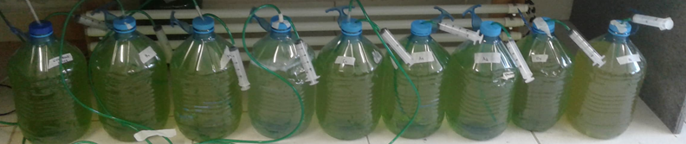
Exp. | Fatores decodificados |  |  | pH inicial | pH final | Biomassa média  (g/L)
 | Antibióticos  (g/L) | Nitrato  (g/L) | Aeração
Controle  1  2  3  4 | sem  0,005  0,005  0,025  0,025 | 75  75  150  75  150 | com  sem  com  com  sem | 7,1  8,5  8,3  7,5  7,8 | 8,1  6,6  7,4  6,0  5,9 | 1,39  0,94  2,38  1,09  0,98
Fonte: Autor, (2019).

Na Figura 3 observa-se a morfologia celular da microalga Chlorella minutissima em microscopia eletrônica de varredura (MEV) nas condições experimentais propostas. Além da alteração morfológica provocada pela ação dos antibióticos, no Experimento 4, é possível observar a formação de cristais, provavelmente proveniente da combinação entre os sais utilizados na suplementação e os sais presentes no meio de cultivo.

Figura 3: Microscopia Eletrônica de Varredura (FEG-UNESP) (10.000Kx) das células da microalga Chlorella minutissima nas diferentes condições de cultivos.
Controle | Exp.1 | Exp.2
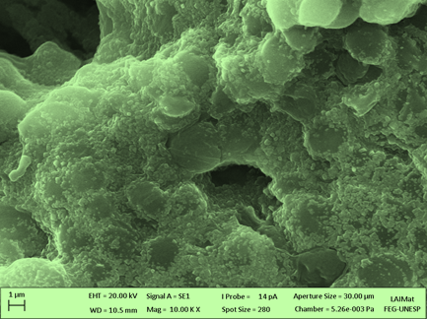 | 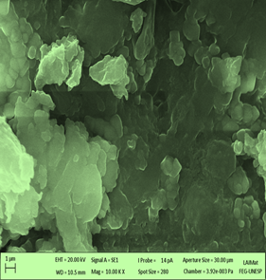 | 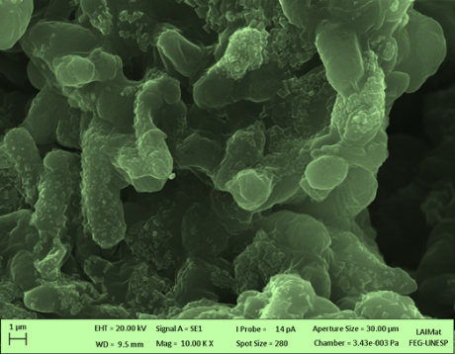
 | Exp.3 | Exp. 4
 | 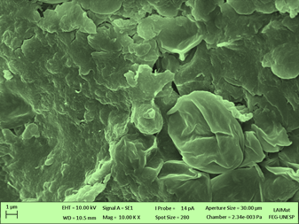 | 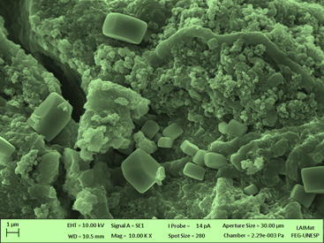
Fonte: Autor, (2019).
3.3. Perfil da concentração de clorofila a e b
Na Figura 4, nota-se que após 15 dias de cultivo houve maior síntese de clorofila b em relação a clorofila a pelas células, tanto do controle quando pelos cultivos realizados segundo a matriz de Taguchi. Resultados semelhantes foram encontrados por Villar e Simões, (2017). No entanto, Bertoldi et al., (2008); Ördög et al., (2012) observaram resultados que se opõem aos obtidos nesta pesquisa, encontrando valores maiores de clorofila a em relação à clorofila b em seus experimentos.

Figura 4: Perfil da concentração de clorofila a e b após 15 dias de cultivo.
Fonte: Autor, (2019).

Além disso, o Experimento 2 forneceu a maior produção de pigmentos (Figura 4). Segundo Lourenço, (2006) e Paludo (2012), níveis altos de nitrato são essenciais para o desenvolvimento da célula microalgal, além de fazer parte da constituição dos pigmentos fotossintetizantes. Portanto, evidencia-se uma tendência de aumento na concentração de clorofila quando presente em quantidade abundante de nitrato. No entanto, alguns autores ressaltam que a presença de antibióticos pode influenciar negativamente a produção das clorofilas, degradando-as (LÓPEZ-MARTÍNEZ ET AL., 2014); PERALES-VELA ET AL., 2016); TEIXEIRA E GRANEK, 2017).
No presente trabalho, a coloração dos cultivos variou de verde à marrom, de acordo com as condições experimentais e o tempo de cultivo (Figura 5).

Figura 5: Alteração na coloração dos cultivos nos fotobiorreatores.
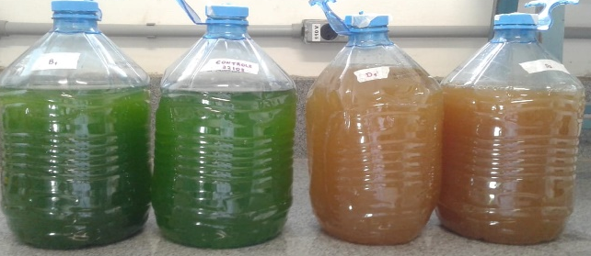
Fonte: Autor, (2019).
Normalmente, o cultivo da microalga Chlorella minutissima apresenta coloração verde, em tonalidades diferentes, sendo decorrente da presença dos pigmentos clorofilianos (NELSON e COX, 2014). Situação semelhante foi observada por Dubé (1952), que relatou variação da coloração (verde e tons amarelados) de cultivos de Chlorella vulgaris crescida na presença do antibiótico Estreptomicina. A clorofila a é o pigmento mais abundante encontrado na natureza, correspondendo em torno de 75% dos pigmentos verdes (STREIT et al., 2005; GROSS, 1991). A degradação de clorofila a pode ocorrer em diversas situções e interferir diretamente na coloração do meio de cultivo, pois produzem feopigmentos com coloração tendendo para marrom.

- CONCLUSÕES
A adição de antibióticos combinados com os demais fatores apresentou efeito positivo na produção de biomassa. Foi observada produção de clorofila, com destaque para a produção de clorofila b em relação à clorofila a. Ainda, os cultivos apresentaram coloração verde e marrom, indicando uma possível degradação destes pigmentos.

REFERÊNCIAS
AMARAL, M. S. Cultivo da microalga marinha Chlorella minutissima em fotobiorreator integrado (coluna de bolhas- tubular) internamente iluminado visando à obtenção de biomassa para a produção de biodiesel. 151p. Tese (Doutorado em Ciências) – Escola de Engenharia de Lorena, Universidade de São Paulo, Lorena, 2018.

BERTOLDI, F. C.; SANT’ANNA, E.; OLIVEIRA, J. L. B. Revisão: Biotecnologia de microalgas. Boletim do Centro de Pesquisa de Processamento de Alimentos, v. 26, n. 1, p. 9-20, 2008.

BORGHETTI, I. A. Avaliação do crescimento da microalga Chlorella minutíssima em meio de cultura com diferentes concentrações de manipueira. 103 f. Dissertação (Mestrado em Processos Tecnológicos) – Universidade Federal do Paraná, Paraná, 2009.

BRUNTON, L. L.; CHABNER, B. A.; KNOLLMAN, B. C. As bases farmacológicas da terapêutica de Goodman e Gilman. In: Porto Alegre: AMGH, 12ª edição, p. 1463-1475, 2012.

CHEN, M.; SCHLIEP, M.; WILLOWS, R.D.; ZHENG-LI, C.; CAI, Z.; NEILAN, B.E.; SCHEER, H. A red-shifted chlorophyll. Science, v.329, n. 5997, p.1318-1319, 2010.

DUBÉ, J. F. Observations on a chlorophyll-deficient strain of Chlorella vulgaris obtained after treatment with streptomycin. Science, v. 116, n. 3011, p. 278-279, 1952.

GUILLARD, R. R. L.; RYTHER, J. H. Studies of marine planktonic diatoms. I. Cyclotella nana Hustedt and Detonula confervacea. Canadian Journal of Microbiology, v. 8, p. 229–239, 1962.

GROSS, J. Pigments in vegetables, chlorophylls and carotenoids. In: Springer Science & Business Media, New York: Van Nostrand Reinhold, 351p., 1991.

JEFFREY, S. W.; HUMPHREY, G. F. New spectrophotometric equations for determining chlorophylls a, b, c1 and c2 in higher plants, algae and natural phytoplankton. Biochemie und Physiologie der Pflanzen, v. 167, n. 2, p. 191–194, 1975.

JIMÉNEZ, C.; COSSIO, B.; LABELLA, D.; NIELL, F. X. The feasibility of industrial production of Spirulina (Arthrospira) in Southerm Spain. Aquaculture, v. 217, p. 179 -190, 2003.

LANFER-MARQUEZ, U. M. O papel da clorofila na alimentação humana: uma revisão. Revista Brasileira de Ciências Farmacêuticas, v. 39, n. 3, p. 227-242, 2003.

LANGMEIER, M.; GINSBURG, S.; MATILE, P. Chlorophyll breakdown in senescent leaves, demonstration of Mgdechelatase activity. Physiol. Plant., Copenhagen, v.89, p.347-353, 1993.

LÓPEZ-MARTÍNEZ, B.; CALDERÓN-JAIMES, E.; OLIVAR-LÓPEZ, V.; PARRA-ORTEGA, I., ALCÁZAR-LÓPEZ, V.; CASTELLANOS-CRUZ, M. D. C. Antimicrobial susceptibility of uropathogens from uncomplicated urinary tract infection in a pediatric hospital. Boletin medico del Hospital Infantil de Mexico, v. 71, n. 6, p. 339-345, 2014.

LV, J.; GUO, J.; FENG, J.; LIU,Q.; XIE, S. Effect of sulfate ions on growth and pollutants removal of self-flocculating microalga Chlorococcum sp. GD in synthetic municipal wastewater. Bioresource Technology, v. 234, p. 289–296, 2017.

LOURENÇO, S. O. Cultivo de microalgas marinhas: princípios e aplicações. In: São Carlos: Rima, v.606, 2006.

LOURES, C.C.A. Otimização do processo de cultivo da microalga Chlorella minutissima como fonte de matéria-prima para a produção de biodiesel. 153p. Tese (Doutorado em Engenharia Mecânica) – Faculdade de Engenharia do Campus de Guaratinguetá, Universidade Estadual Paulista, Guaratinguetá, 2016.

MERA, R.; TORRES, E.; ABALDE, J. Effects of sodium sulfate on the freshwater microalga Chlamydomonas moewusii: Implications for the optimization of algal culture media. Journal of Phycology, v. 52, n. 1, p. 75–88, 2016.
MOLINA GRIMA, E.; ACIÉN FERNÁNDEZ, F. G.; GARCÍA CAMACHO, F; CHISTI, Y. Photobioreactors: Light regime, mass transfer, and scale-up. Journal of Biotechnology, v. 70, p. 231 – 247, 1999.

MUTHURAJ, M.; KUMAR, V.; PALABHANVI, B.; DAS, D. Evaluation of indigenous microalgal isolate Chlorella sp. FC2 IITG as a cell factory for biodiesel production and scale up in outdoor conditions. Journal of Industrial Microbiology and Biotechnology, v.41, p. 499-511, 2014.

NELSON, D. L.; COX, M.M. Princípios de bioquímica de Lehninger. In: Porto Alegre: Artmed, 6. ed., p.769-795, 2014.

ÖRDÖG, V.; STIRK, W. A.; BÁLINT, P.; VAN STADEN, J.; LOVÁSZ, C. Changes in lipid, protein and pigment concentrations in nitrogen-stressed Chlorella minutissima cultures. Journal of Applied Phycology, v. 24, n. 4, p. 907-914, 2012.

PALUDO, M. P. Uso do glicerol no cultivo mixotrófico de microalgas marinhas: impacto no crescimento celular e no conteúdo lipídico. 87p.Dissertação (Mestrado em Engenharia e Ciências dos Alimentos) - Universidade Federal do Rio Grande, Escola de Química e Alimentos Programa de Pós-Graduação em Engenharia e Ciência de Alimentos, Rio Grande do Sul, 2012.

PEREZ, K.J.; GUARIENTI, C.; BERTOLIN, T.E.; COSTA, J.A.V.; COLLA, L.M. Viabilidade de bactérias láticas em iogurte adicionado de biomassa da microalga Spirulina platensis durante o armazenamento refrigerado. Brazilian Journal of Food and Nutrition, v. 18, n. 1, p. 77-82, 2007.

PERALES-VELA, H. V.;GARCÍA, R. V.;GÓMEZ-JUÁREZ, E. A.;SALCEDO-ÁLVAREZ, M. O.; CAÑIZARES-VILLANUEVA, R. O. Streptomycin affects the growth and photochemical activity of the alga Chlorella vulgaris. Ecotoxicology and environmental safety, v. 132, p. 311-317, 2016.

SASTRE, R. R.; POSTEN, C. Die vielfältige Anwendung von Mikroalgen als nachwachsende Rohstoffe. Chemie Ingenieur Technik, v. 11, n. 82, p. 1925-1939, 2010.

SCHMITZ, R.; MAGRO, C. D.; COLLA, L. M. Aplicações ambientais de microalgas. Revista CIATEC–UPF, v. 4, n. 1, p. 48-60, 2012.

STREIT, N. M.; CANTERLE, L.P.; CANTO, M.W. dos; HECKTHEUER, L.H. H. As clorofilas. Ciência Rural, v. 35, n. 3, p.748-755, 2005.

TEIXEIRA, J. R.; GRANEK, E. F. Effects of environmentally-relevant antibiotic mixtures on marine microalgal growth. Science of the Total Environment, v.580, p. 43–49, 2017.

VILLAR, J. E.; SIMÕES, P. da R. Avaliação da atividade antibacteriana do óleo da microalga Chlorella minutissima como alternativa para o tratamento de dermatite atópica. 37 p. Trabalho de conclusão de curso (FARMÁCIA)-UNIFATEA, Lorena: Unifatea, 2017.

ZORN, S.M.F.E.; PEDRO, G.A.; AMARAL, M.S.; LOURES, C.C.A., SILVA, M.B. Avaliação dos fatores envolvidos na extração de lipídios da biomassa da microalga Chlorella minutissima via solventes. HOLOS, v.02, ano 33, p.66-79, 2017.

